ΘΕΜΑ 2
2.1. Σώμα $Σ_{1}$, μάζας $m_{1}=6Kg$, κινούμενο με ταχύτητα $υ_{1}=6\frac{m}{s},$συγκρούεται κεντρικά και ελαστικά με το ακίνητο σώμα $Σ_{2}$, μάζας $m_{2}$. Το $Σ_{1}$, μετά την κρούση δεν αλλάζει κατεύθυνση κίνησης ενώ αποκτά ταχύτητα ${υ΄}_{1}=3\frac{m}{s}$ . Η μάζα του σώματος $m_{2}$ είναι ίση με:
(α) $1 Kg$, (β) $2Kg$, (γ) $3Kg$.
2.1.Α. Να επιλέξετε την ορθή πρόταση.
Μονάδες 4
2.1.B. Να αιτιολογήσετε την επιλογή σας.
Μονάδες 8
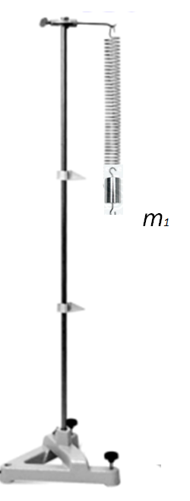
2.2. Δύο μαθητές μελετούν στο εργαστήριο το κατά πόσο η περίοδος στην απλή αρμονική ταλάντωση εξαρτάται από το πλάτος. Θέτουν σε κατακόρυφη ταλάντωση, πλάτους $10cm$, ένα σύστημα ελατηρίου – μάζας και μετρούν το χρόνο που απαιτείται για να συμπληρωθούν $15$πλήρεις ταλαντώσεις.
Στη συνέχεια, θέτουν σε ταλάντωση το σύστημα με πλάτος $20cm$ και μετρούν το χρόνο που απαιτείται για να συμπληρωθούν $10$ πλήρεις ταλαντώσεις.
Τα αποτελέσματα των μετρήσεών τους φαίνονται στον παρακάτω πίνακα.

 | Πλάτος ($cm$) | Αριθμός ταλαντώσεων | Χρόνος ($s$)
1^{η} διαδιακασία | $$10$$ | $$15$$ | $$15$$
2^{η} διαδικασία | $$20$$ | $$10$$ | $$10$$

Από τα αποτελέσματα των μετρήσεων των μαθητών, συμπεραίνουμε ότι, όταν το πλάτος είναι διπλάσιο, η περίοδος:
(α) υποδιπλασιάζεται, (β) παραμένει σταθερή, (γ) διπλασιάζεται.
2.2.Α. Να επιλέξετε την ορθή πρόταση.
Μονάδες 4
2.2.B. Να αιτιολογήσετε την επιλογή σας.
Μονάδες 9

